2020.10. 1
回 覧
デコパージュ手芸講座

講 師 水本香代子さん（影 山）
岡澤 陽子さん（飯綱南）
開催日 令和2年１０月２７日（火）
時 間 午後1時半 ～ 午後3時半
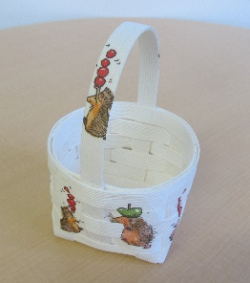
会 場 芋井公民館 2Fホール
定 員 １０名 （先着順）
参加費 ４００円（材料費）
持ち物 マスク（必ず着用）
エコクラフト小物にデコパージュ
絵筆・手拭き用タオル・ハサミ
お申込み 芋井公民館の窓口または、電話・FAX・
E-mailでのお申し込みを受け付けます。

お申込み・お問合せ先
芋井公民館 TEL･FAX：235-5778
Email：imoi-k@sunny.ocn.ne.jp

